Отчёт по Индивидуальному пректу. Этап №1

Дисциплина: операционные системы

Лебедева Алёна Алексеевна

Содержание

# Цель работы

Создание собственного персонального сайта

# Задание

Размещение на Github pages заготовки для персонального сайта

# Выполнение лабораторной работы

1. Устанавливаю необходимое программное обеспечение на виртуальную машину (рис. [-@fig:001])

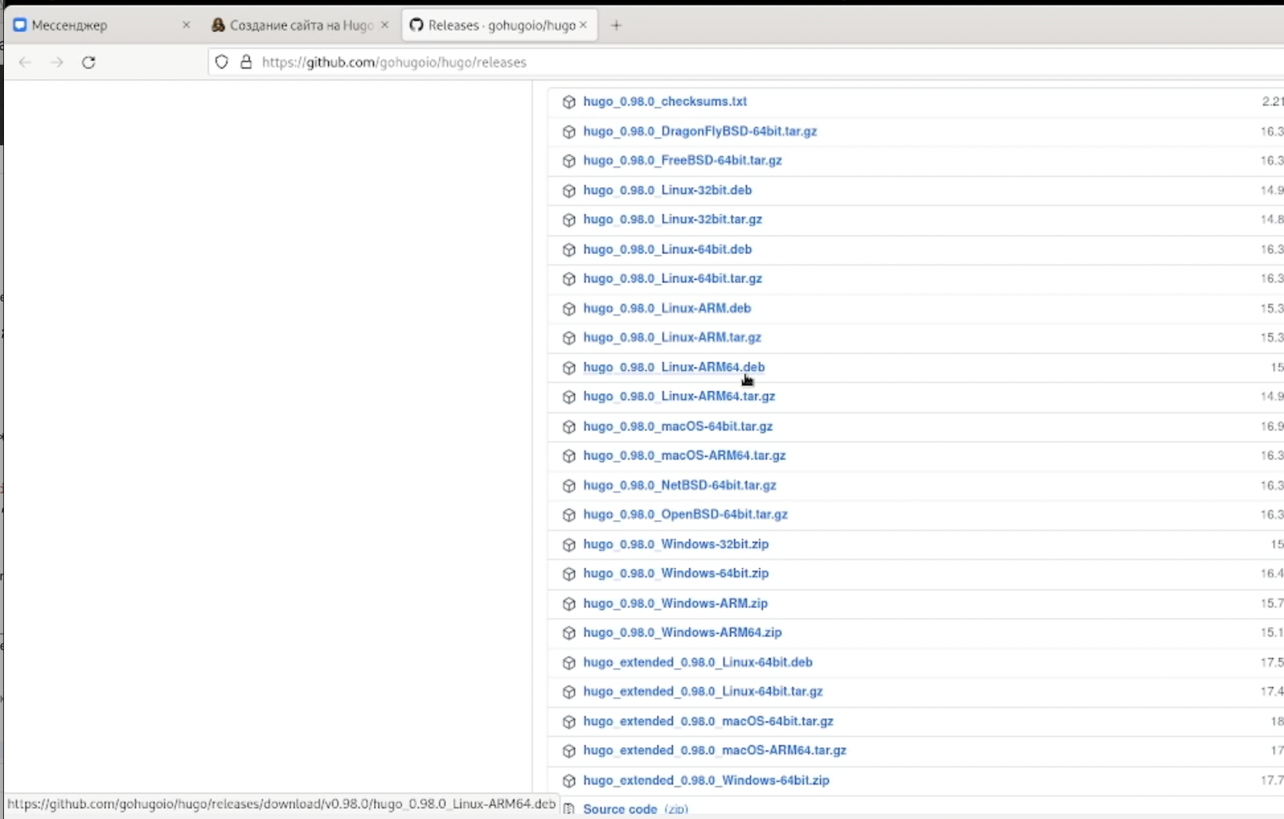

установка

1. Скачиваем шаблон темы сайта (рис. [-@fig:002])

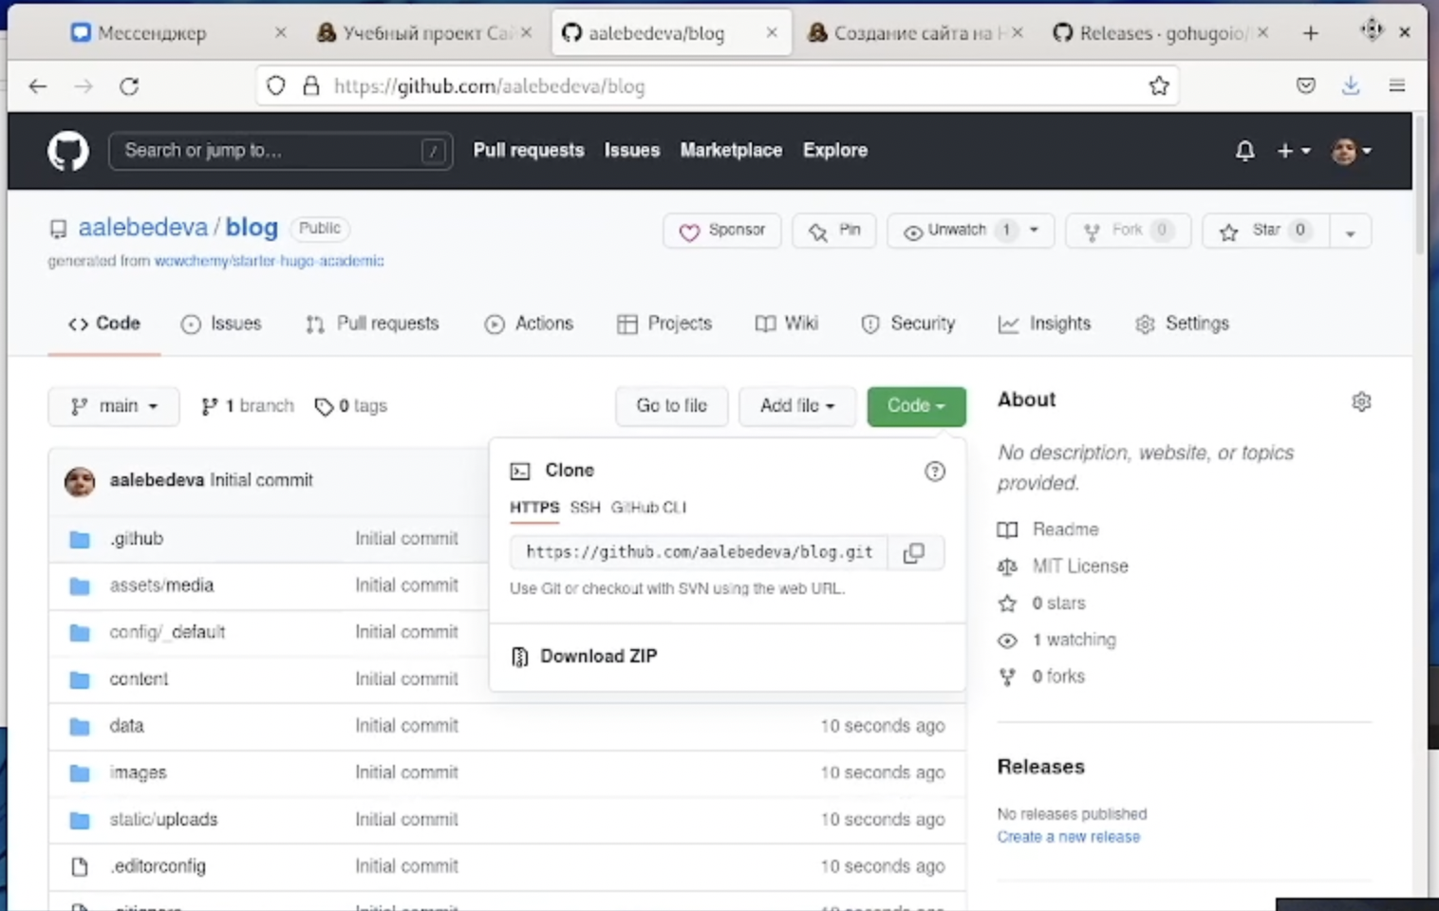

Шаблон

1. Размещаем шаблон темы сайта в хостинге git (рис. [-@fig:003])

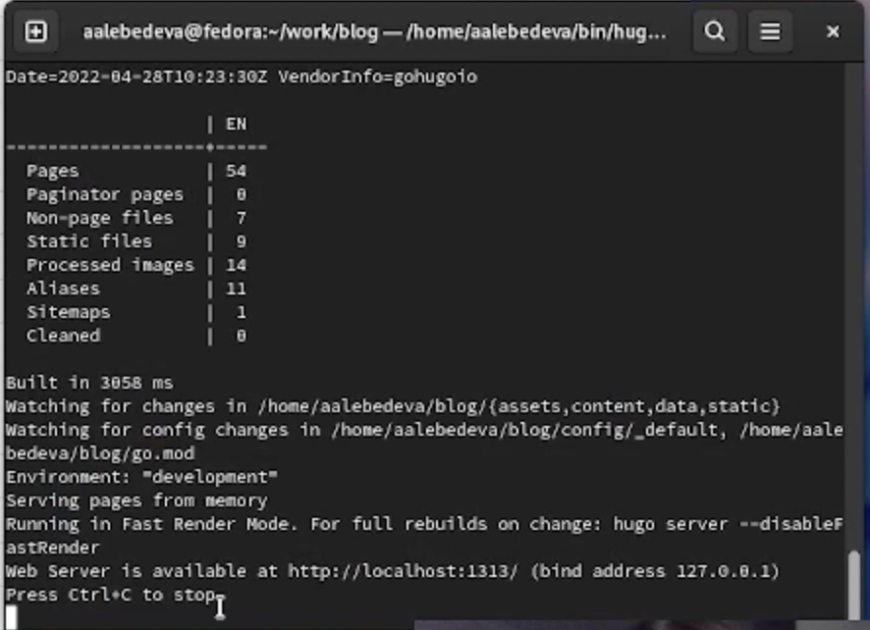

хостинг git

1. Устанавливаем параметры для URLs сайта (рис. [-@fig:004])

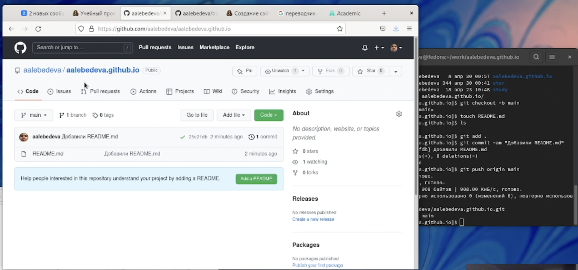

Параметры сайта

1. Размещаем заготовку сайта на Github pages (рис. [-@fig:005])

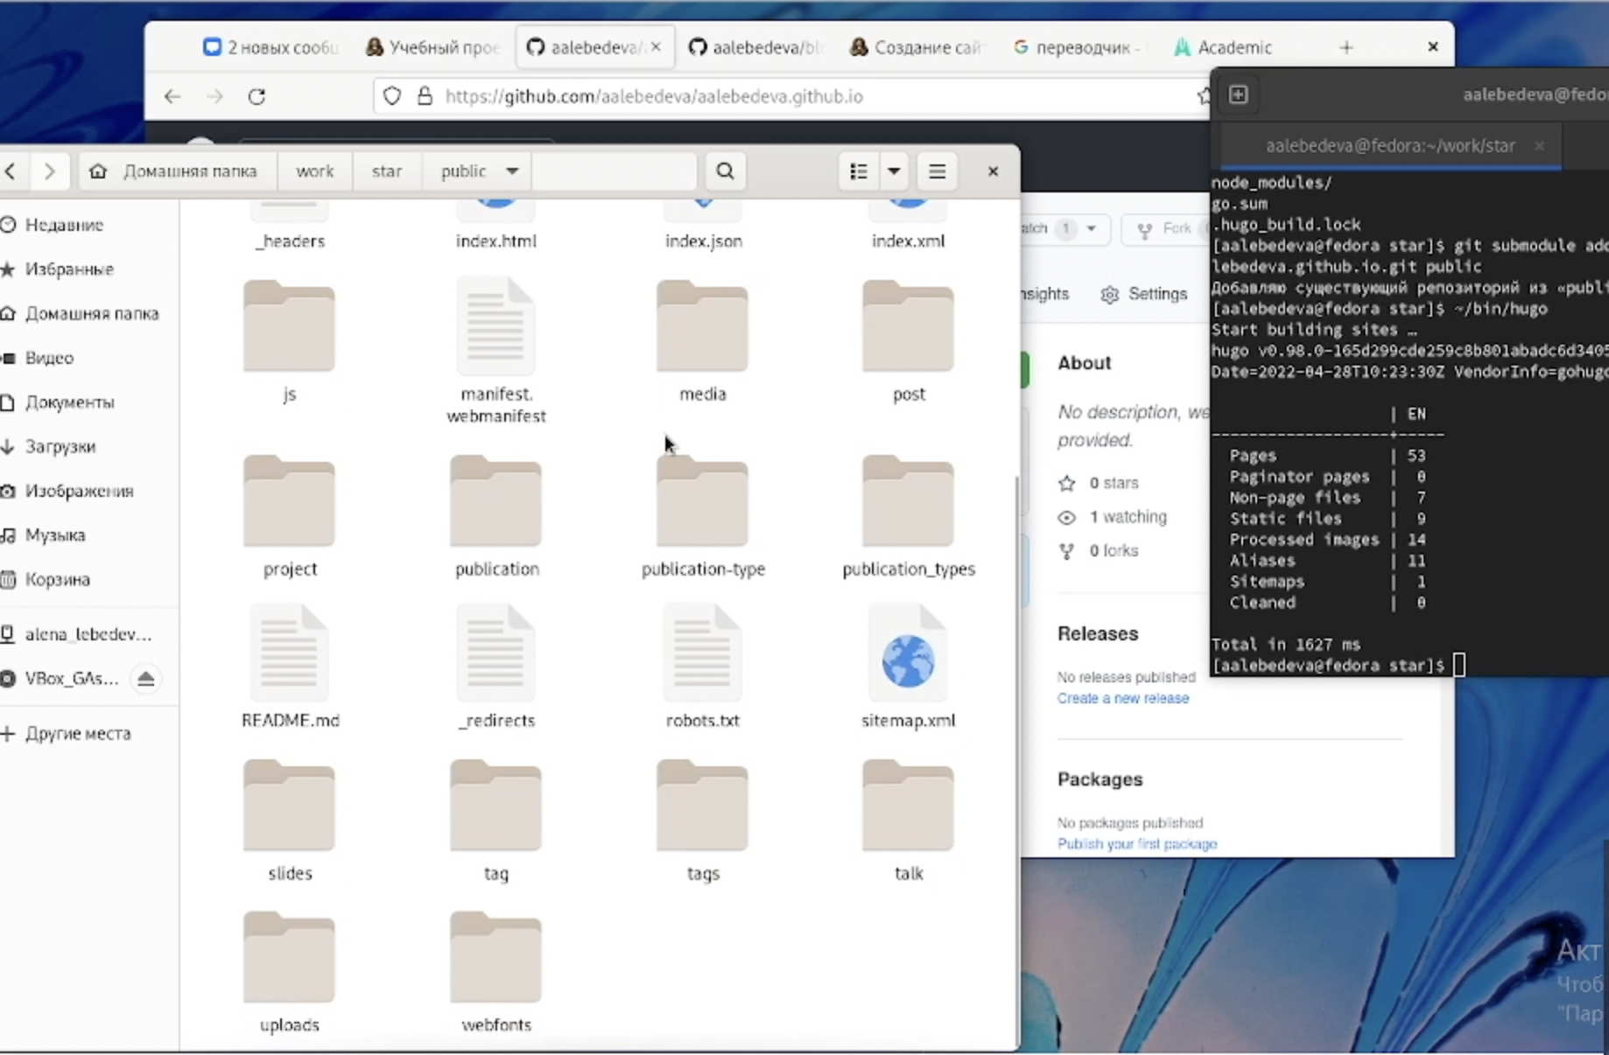

Заготовок сайта

# Выводы

Я изучила первый этап создания персонального сайта, а именно размещение на Github pages заготовки для сайта